Arabic Deceptive Reviews Detection on E-commerce web sets & Web Services |  |  | العنوان
مع انتشار مواقع التجارة والخدمات الالكترونية المختلفة وبسبب طبيعة البشر في الاعتماد على اراء الاخرين للقيام بأمر ما، ظهرة لدينا مشكلة وهي قيام بعض الافراد بكتابة مراجعات مزيفة لتضليل المستخدمين الاخرين سواء كانت هذه المراجعات إيجابية بهدف ترويج منتج او سلبية للأضرار بالمنافسين الاخرين. |  |  | المشكلة
النطاق: من طبيعة البشر الاخذ بآراء الاخرين عند القيام بشيء جديد ليس لديهم خبرا فيه، وخاصة عندما تكون متعلقة بشراء منتج او خدمة، ومع انتشار الانترنت وتحوله الى جزء لا يتجزأ من حياتنا كان من الطبيعي ظهور مثيل او بديل للخدمات العادية على الانترنت، ومنه المحلات التجارية ومقدمي الخدمات المختلفة، فظهر لدينا مواقع التجارة الالكترونية واصبح الشركات والأفراد يقدمون خدماتهم عبر الانترنت، ومع انتشار هذه المواقع و الخدمات اصبح بعض الافراد/الشركات يكتبون مراجعات مزيفة سواء كان الشخص الذي يكتب التعليقات المزيفة يقوم بتفريغ مشاعره الشخصية او كان يقوم بذلك بهدف الاضرار او التضليل فقط، وبالنسبة للشركات ومقدمي الخدمات فمن المعروف ان أهدافها هي تحقيق اكبر ربح ممكن وبمعرفتهم للطبيعة البشرية ظهر لدينا شركات او افراد يقومون بكتابة مراجعات مزيفة ومضللة للمستخدمين الاخرين بهدف تحقيق رغبات/اهداف شخصية، ولهذه المراجعات المزيفة التأثيرات الاتية:  - تكريه المستهلكين بمنتج او خدمة معينة.  - ترغيب المستهلكين بمنتج او خدمة معينة.  - اشغال الخصم بمشاكل قانونية او حملات لإصلاح سمعة المنتج او الخدمة.  - بيع منتجات او خدمات غير حقيقة او مطابقة للمواصفات المعروضة.  - استغلال خوارزميات بعض المواقع للوصول لمستهلكين أكثر.  Mind Map:  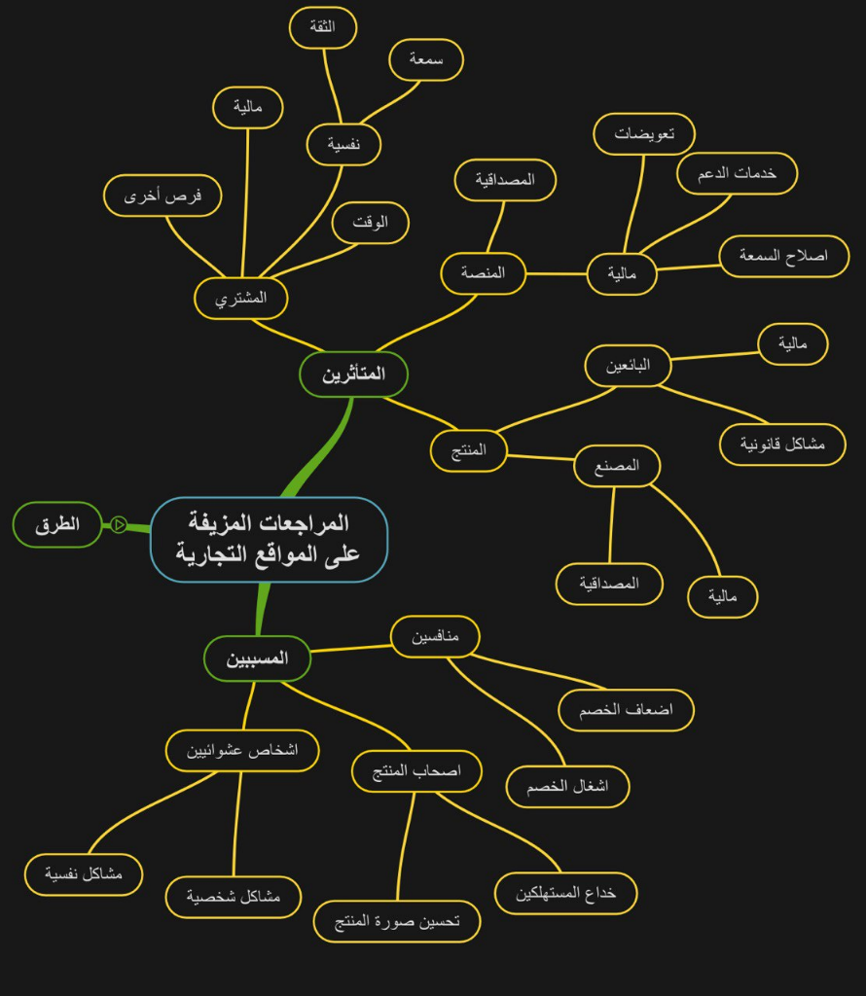  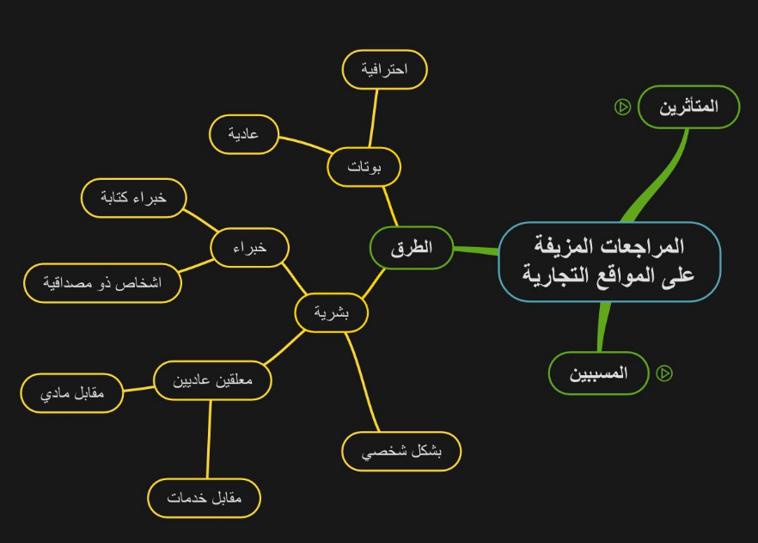  الخبراء:  د. عفاف الشلبي  Stakeholders:  - لجنة المشاريع  - مشرف المشروع  - الطلاب المطورين للمشروع  User:  - شخص يريد التحقق من صحة مراجعات منتج او خدمة ما.  - صاحب موقع يريد دعم الموقع بالية لكشف المراجعات المزيفة.  Persona:   Laila  - Customer  BIO  - Age: 24-26  - Residency: Syria/Damascus  BEHAVIOR  - Relies on the reviews of other people  - Don’t like witting for too long  NEEDS/GOALS  - Identify real reviews   Ahmed  Website administrator  BIO  - Age: 27-30  - Residency: Syria/Damascus  BEHAVIOR  - Very passionate about the site's credibility  - Heavy user  NEEDS/GOALS  - Detect fake review  - High detection’s accuracy  - Fast results |  |  | دراسة مرجعية  للمشكلة  دراسة مرجعية  للمشكلة  دراسة مرجعية  للمشكلة  دراسة مرجعية  للمشكلة
النطاق: يمكن تقسيم الحول المطروحة لهذه المشكلة الى تصنيفين أساسيين:  - يدويا: أي من خلال استخدام موظفين للقيام بعملية الفحص والتأكد من المراجعات الموجودة على الموقع وهذا قد يكون فعال الى حد ما في الموقع او الخدمات الصغيرة، ولكنه حل بطيء ومكلف وعملية تطبيقه تحتاج وقت ومجهود عالي.  - الية: من خلال استخدام نظم بسيطة تكون سهلة التطبيق وغير مكلفة ولكن لا تعطي نتائج مرضية، او يمكن استخدم نظم أكثر تعقيدا تعطي نتائج أفضل مثل نظم تعتمد على نظريات الشبكات الاجتماعية او معالجة اللغات الطبيعية والتعلم العميق، والتي تكون مكلفة وصعبة التطبيق.  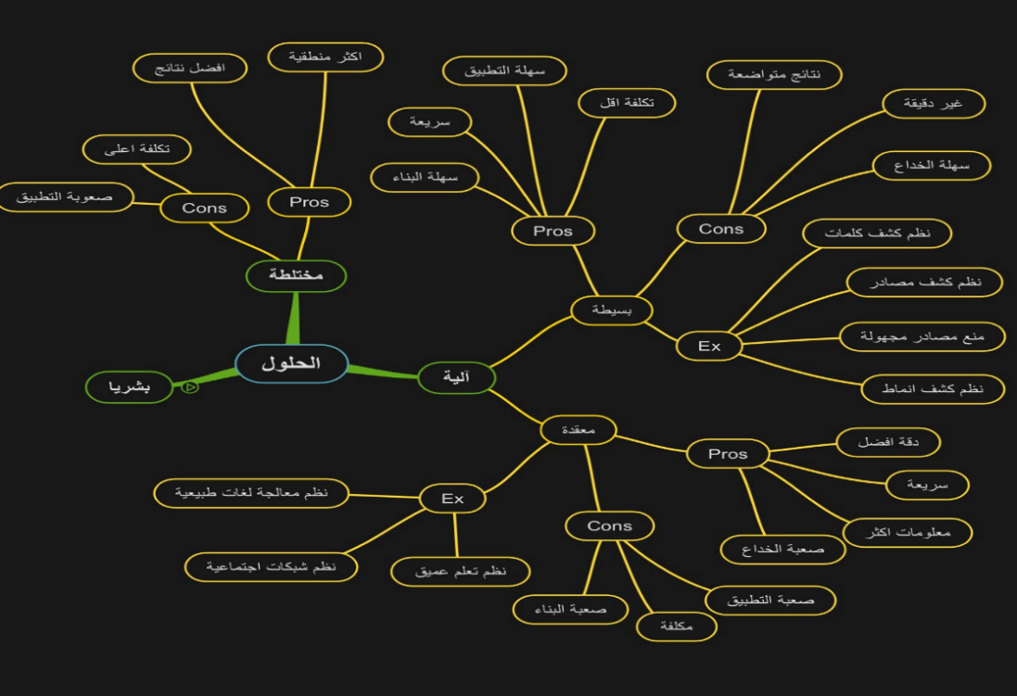  Mind Map:  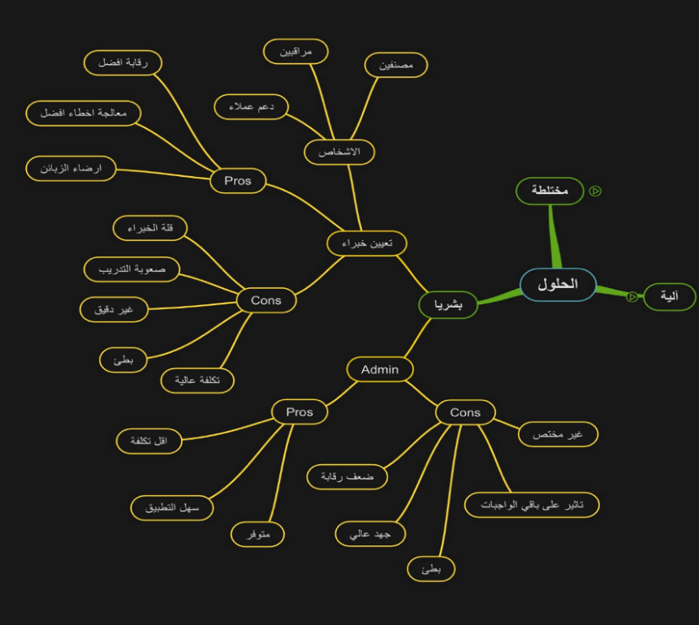  الخبراء: د. عفاف الشلبي، د. باسل الخطيب  Stakeholders:  - لجنة المشاريع  - مشرف المشروع  - الطلاب المطورين للمشروع  User:  - شخص يريد التحقق من صحة مراجعات منتج ما.  - صاحب موقع يريد فلترة المراجعات المزيفة على منتجه.  Persona:    Ahmed  - Website administrator  BIO  - Age: 27-30  - Residency: Syria/Damascus  BEHAVIOR  - Very passionate about the site's credibility  - Heavy user  NEEDS/GOALS  - Detect fake review  - High detection’s accuracy  - Fast results  Laila  - Customer  BIO  - Age: 24-26  - Residency: Syria/Damascus  BEHAVIOR  - Relies on the reviews of other people  - Don’t like witting for too long  NEEDS/GOALS  - Identify real reviews |  |  | دراسة مرجعية  للحلول  دراسة مرجعية  للحلول  دراسة مرجعية  للحلول
نقدم في هذا المشروع بناء نموذج ذكاء صنعي قادر على التمييز بين المراجعات المزيفة والحقيقة من خلال استخدام طرق في معالجة اللغات الطبيعية مع نماذج ذكاء صنعي، ونقوم بتطبيق هذا النموذج من خلال جعله خدمة مفتوحة يمكن الوصول اليها عبر الويب (تطبيق ويب او توسعة على غوغل)، حيث يقوم المستخدم بأرسال رابط المنتج او الخدمة (مواقع تجارة الكترونية او خدمات محددة) للتطبيق فيقوم التطبيق بتمييز المراجعات المزيفة من الحقيقة. |  |  | الحل المقترح
- إمكانية ارسال رابط المنتج او الخدمة المراد فحصها  - عرض التعليقات المزيفة  - عرض التعليقات الحقيقة  - ارسال مراجعة/بلاغ عن أداء التطبيق |  |  | المتطلبات الوظيفية
- السرعة  - الاتاحة  - خصوصية المستخدمين  - تحسين المستمر لنموذج الذكاء الصنعي  - قابلية التوسع  - زيادة عدد المواقع/الخدمات المدعومة |  |  | المتطلبات غير الوظيفية
تم اعتماد المنهجية الرشيقة في تطوير المشروع، وتم اعتماد التقسيم الإدارة الاتي للمشروع:  قمنا بوضع ادارتين إدارة أولى وإدارة ثانية حيث تقوم الإدارة العامة بتنسيق أوقات المقابلات بين الأعضاء والمشروف وبين الأعضاء نفسهم ويهتم بالمشروع ككل ويدخل في أجزاء المشروع الأربعة التي هي Frontend, Backend, IR system, model development وتم تكليف العضو محمد نور الأسد يهذه المهمة، وتقوم الإدارة الثانية بالتركيز فقط على تطوير النموذج وتكليف الاعضاء بالمهام الخاصة بتطوير النموذج ولا يتدخل ابدا في باقي الأجزاء وتم تكليف العضو محمد علي بهذه المهمة، ويتم تحديد موعد لمتابعة المهام مع المشروف وتختلف المواعيد باختلاف  المهام المطلوبة تنفيذها، وتم التواصل وتحديد المهام والتأكد من سير العمل باستخدام كل من تلغرام وgoogle meet وتطبيق Jira. |  |  | إدارة المشروع
Github  Google Colab/Pycharm/VS Code/Jira/Telegram/Google Meet  Python/JS/HTML/CSS/SQL  MySQL  Pytorch/Numpy/Panda/Matplot/Sklearn/Shutil/Sys/Math/React |  |  | Platform  Tools  Languages  Databases  Packages
المشرف
الاسم: د. عفاف الشلبي التوقيع
البريد:
الهاتف:
التوقيع | الدور في المشروع | أعضاء المشروع
 | بناء النموذج + بناء نظام استيراد التعليقات | محمد حاجي علي
 | بناء النموذج + Frontend | محمدنور أنور الأسد
 | بناء النموذج + Backend | احمدكريم قلاش

التاريخ: 2024/3/26
قرار لجنة تقييم المشاريع
----------------------------------------------------------------------------------------------------------------------------------------------------------------------------------------------------------------------------------------------------------
----------------------------------------------------------------------------------------------------------------------------------------------------------------------------------------------------------------------------------------------------------
----------------------------------------------------------------------------------------------------------------------------------------------------------------------------------------------------------------------------------------------------------
----------------------------------------------------------------------------------------------------------------------------------------------------------------------------------------------------------------------------------------------------------

